Всероссийская акция, посвященная Международному дню защиты детей 2020 «Чужих детей не бывает»
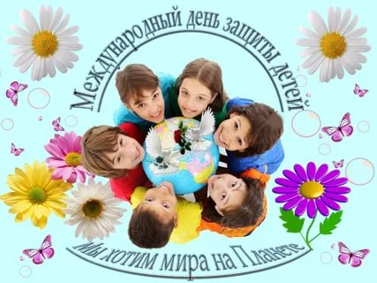
День защиты детей, приходящийся на первый день лета, - один из самых старых Международных праздников, который отмечается во всем мире с 1950 г.
Само слово «праздник» ассоциируется с радостью, весельем, счастьем.
Но у этого праздника есть и оборотная сторона, которая, возможно, намного важнее самой идеи веселья. Международный день защиты детей — это, прежде всего, напоминание взрослым о необходимости соблюдения прав детей на жизнь, на свободу мнения и религии, на образование, отдых и досуг, на защиту от физического и психологического насилия. Зачастую, именно дети оказываются заложниками сложных жизненных ситуаций, и мы, взрослые, не имеем морального права делить их на своих и чужих.

В связи с этим, специализированная секция ОПСА «Сестринское дело в педиатрии и неонатологии» объявила о проведении акции «Чужих детей не бывает» в Омском регионе. Цель акции — привлечь внимание общественности к проблемам тяжелобольных детей, многодетных, неполных и нуждающихся семей, предоставление возможности гражданам оказать помощь, выразить свою поддержку детям из вышеперечисленных категорий семей, детям, лишившихся родителей и оставшихся без опекунов, детям-инвалидам, детям, вынужденным постоянно находиться под наблюдением врачей, а также воспитание чувства взаимопомощи и милосердия.
В акции приняли участие 17 медицинских организаций Омска и Омской области:
— областные (5): ОКБ, НД, ОДКБ, ККВД, ВФД.
— сельские (3): Любинская ЦРБ, Тарская ЦРБ, Усть-Ишимская ЦРБ.
— городские (8): ДГП № 1, ГКПЦ (педиатрический стационар), ГКПЦ (акушерский стационар), ДГБ № 1, КМСЧ № 7, ГСП № 2, ГДКБ № 3, ГБ № 3.
— учреждения социальной службы (1): Нежинский геронтологический центр.
В акции приняли участие 510 медицинских работников (медицинские сестры, акушерки, фельдшеры, психолог, социальные и педагогические работники, младший персонал, волонтеры).
Для детей проведены конкурсы детских рисунков, с вручением призов, музыкальное театрализованное представление. Детям были вручены подарки представителями Альфа-банка, сотрудниками ОГИБДД УМВД России по г. Омску.
Были привлечены СМИ: опубликована заметка в газете «Тарское Прииртышье», в холле детской городской поликлиники на телеэкране размещен тематический ролик.
Сумма собранных денежных средств для благотворительной помощи составила более 180 тысяч рублей. На собранные средства для благотворительной помощи приобретены детские подгузники, влажные салфетки, альбомы, фломастеры, цветные карандаши, пластилин, раскраски, игрушки, одежда. Вручены продуктовые наборы детям из многодетных семей.
Все мероприятия прошли в теплой, дружеской обстановке. Участники акции получили положительные эмоции, всегда приятно слышать смех, видеть улыбки и радость детей. Участникам акции было выражено большое количество благодарностей от коллег, родителей и опекунов. Благодарственное письмо получили сотрудники ГСП № 2. Но самая главная благодарность — это улыбки, светящиеся от радости глаза и звонкий, искренний смех.
Специализированная секция ОПСА «Сестринское дело в педиатрии и неонатологии» благодарит всех участников за проявленную помощь, доброту и заботу и надеется на дальнейшее сотрудничество!
Отчет подготовила секретарь специализированной секции ОПСА «Сестринское дело в педиатрии и неонатологии» Е.А. Шевченко

